2023年安徽省初中学业水平考试
物理（试题卷）
一、填空题（每小题2分，共20分）
1. 2023年5月17日，我国成功发射第56颗北斗导航卫星。在进入地球同步轨道后，以地面为参照物，该卫星是静止的，以太阳为参照物，该卫星是运动的，这说明物体的运动和静止是________（选填“相对”或“绝对”）的。
2. 图为我国晋代顾恺之所绘《斫（zhuó）琴图》的局部，展示了古代乐师调整琴弦长度的情景。调整琴弦的长度，主要是为了改变乐音的________（选填“音调”“响度”或“音色”）。
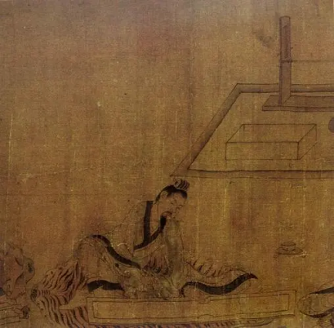
3. 如图，一杯水在斜面上保持静止，O点为其重心，请在图中作出它所受重力的示意图。
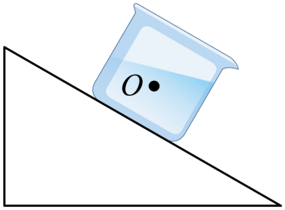
4. 如图，在射箭比赛中，运动员释放弓弦将箭射出，弓弦的弹性势能转化为箭的________能。
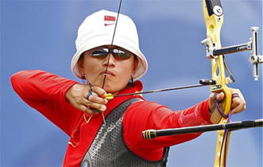
5. “奋斗者”号深潜器创造了我国载人深潜的新纪录。当“奋斗者”号潜至海面下10000m深处时，其外部的水平舱面上所受的海水压力约为________N。（海水密度近似为，g取）
6. 如图1，爸爸和小红坐在跷跷板的两侧，在水平位置保持平衡。将其简化成图2所示的杠杆，不计杠杆自重的影响，若小红的质量为15kg，则爸爸的质量为________kg。
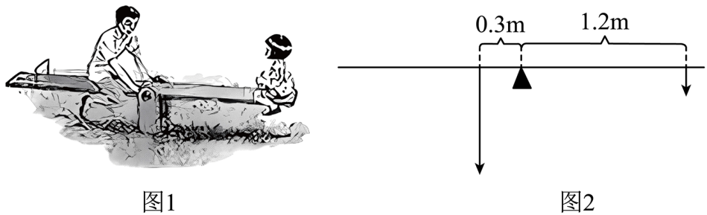
7. 图示为探究产生感应电流条件的装置。某次实验时，若导体AB不动，磁体沿图中箭头所示方向运动，则闭合回路中________（选填“能”或“不能”）产生感应电流。
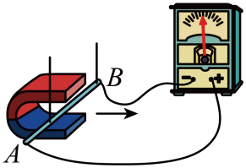
8. 如图，在老师的指导下，小军用测电笔（试电笔）试触某插座的插孔，用指尖抵住笔尾金属体，测电笔的氖管发光，此时________（选填“有”或“没有”）电流通过小军的身体。
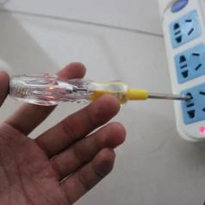
9. 在某汽车尾部的挡风玻璃上，有一种电加热除雾装置，它由5条阻值均为的电阻丝并联而成，简化结构如图所示。该装置与12V的汽车电池接通工作1min，产生的总热量为________J。
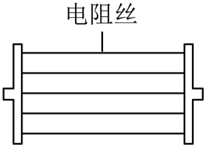
10. 如图所示的电路中，电阻。闭合开关，将单刀双掷开关掷于a端，电压表示数为；将切换到b端，电压表示数为1.5V，则电阻的阻值为________。
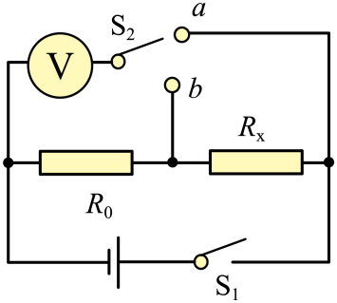
二、选择题（每小题2分，共14分；每小题给出的四个选项中，只有一个选项是符合题意的）
11. 玻璃棒与丝绸摩擦后，玻璃棒带正电，丝绸带负电，在摩擦过程中（ ）
A. 玻璃棒和丝绸都得到电子
B. 玻璃棒和丝绸都失去电子
C. 玻璃棒失去电子，丝绸得到电子
D. 玻璃棒得到电子，丝绸失去电子
12. 如图所示，汽车上配有安全带和头枕，司机和乘客都必须系好安全带。当向前行驶的汽车分别出现突然加速、紧急刹车两种状况时，对乘车人员起主要保护作用的分别是（ ）
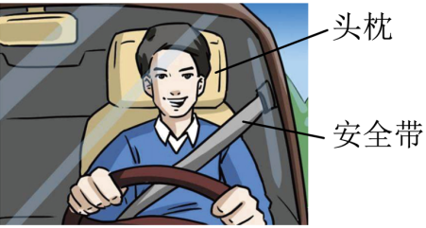
A. 头枕、头枕 B. 安全带、安全带
C 安全带、头枕 D. 头枕、安全带
13. 小宇在拖地时，拖把头沿图中v所示方向运动，则拖把头对地面压力的方向、地面对拖把头摩擦力的方向分别为（ ）
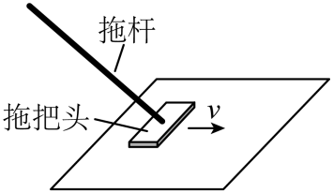
A. 垂直地面向下、与v所示方向相反
B 垂直地面向下、与v所示方向相同
C. 沿拖杆斜向下、与v所示方向相同
D. 沿拖杆斜向下、与v所示方向相反
14. 图示为一种身高测量仪，其顶部的感应器竖直向下发射超声波信号，经下方物体反射后返回，被感应器接收。某同学站上测高台，感应器记录信号从发射到接收所经历的时间为。已知感应器距测高台的高度为2.5m，空气中的声速取340m/s，则该同学的身高为（ ）
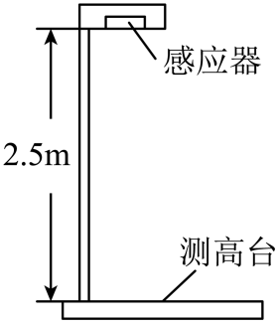
A. 1.70m B. 1.65m C. 0.85m D. 0.80m
15. 老师给小龙一个密封盒，其表面可见两个开关S₁、S₂和两盏灯L₁、L₂。为了探究开关和灯在密封盒内是如何连接的，小龙进行了如下操作：先闭合S₁，只有灯L₁发光；又闭合S₂，两灯都发光：再断开S₁，两灯都熄灭。符合上述实验结果的连接方式为（ ）
A. 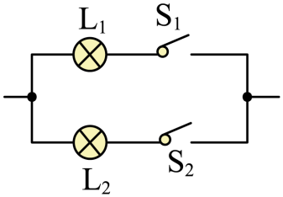 B. 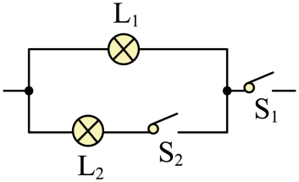
C. 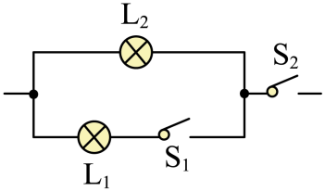 D. 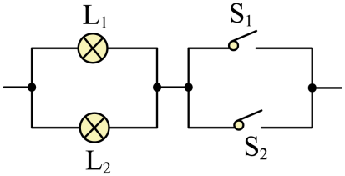
16. 将一根细金属丝置入柔性塑料中，可以制成用来检测物体形变的器件应变片，其结构如图1所示。将它接入图2所示的电路，电源电压不变，R为定值电阻。闭合开关S，当应变片随被检测物体发生拉伸形变时，塑料中的金属丝会被拉长变细，导致电阻变大，则电路中的（ ）
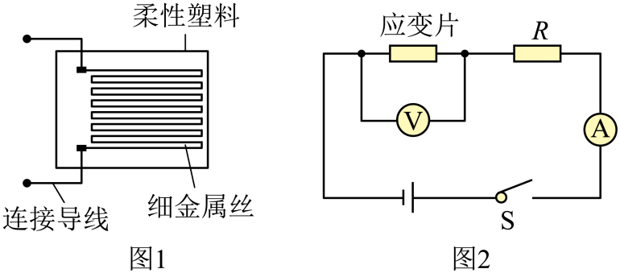
A. 电压表和电流表示数都变大
B. 电压表示数变小，电流表示数变大
C. 电压表和电流表示数都变小
D. 电压表示数变大，电流表示数变小
17. 图示为某电动机的原理图，EF、PQ为螺线管，abcd为电动机的线圈，为转轴。闭合开关，从O点沿转轴观察，线圈顺时针转动，则（ ）
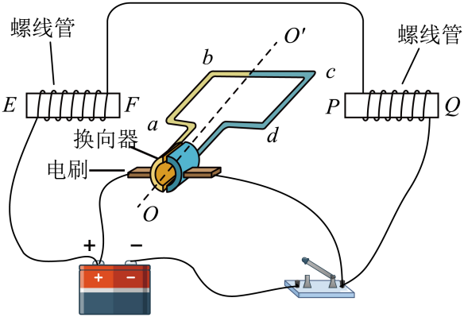
A. 螺线管F端为N极，P端为N极
B. 螺线管F端为S极、P端为S极
C. 若将电源的正负极对调，从O点沿转轴观察、线圈仍顺时针转动
D. 若将电源的正负极对调，从O点沿转轴观察，线圈将逆时针转动
三、实验题（第18小题4分，第19小题4分，第20小题8分，共16分）
18. 某小组加热一杯冰水混合物，探究其温度变化的特点，根据测量数据在图示坐标纸上描出了相应的点。
（1）请把图上的点连接起来，作出温度随时间变化的图像_________；
（2）实验表明：在冰熔化过程中，冰水混合物的温度________（选填“保持不变”或“不断上升”）。
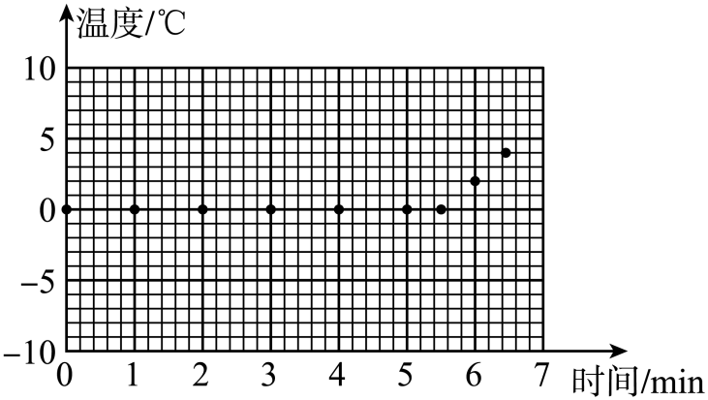
19. 某小组探究平面镜和凸透镜成像的特点，将光源和光屏分别竖直放置在水平光具座上的A、C位置，B是AC的中点，如图1所示。在AB之间朝向A观察，看到的光源形状如图2中的甲所示。
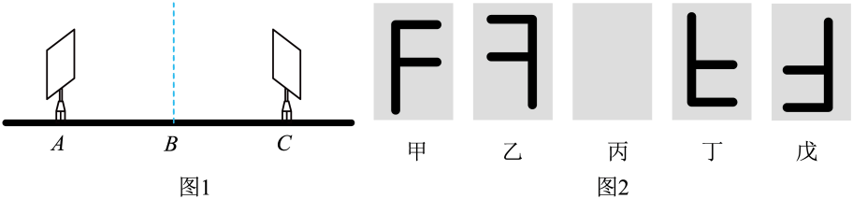
（1）在B处竖直放置一块平面镜，镜面朝向光源，小丽在AB之间观察平面镜中像，小明在BC之间观察光屏。此后，小亮将平面镜更换为一个凸透镜，恰能在光屏上成等大的像，他在BC之间观察光屏上的像。上述实验过程中，小丽、小明和小亮观察到的分别是图2中的______（选填“①”“②”“③”或“④”）；
①甲、丙、戊 ②乙、丙、丁 ③乙、乙、丁 ④乙、乙、戊
（2）小亮继续实验，要在光屏上得到一个缩小的像，可保持光源位置不变，将凸透镜向______（选填“A”或“C”）移动，并调节光屏的位置直到呈现清晰的像。
20. 用图1所示电路测量小灯泡的电阻和电功率，电源电压为4.5V，小灯泡L的额定电压为2.5V。滑动变阻器的规格为“50Ω 1.5A”。
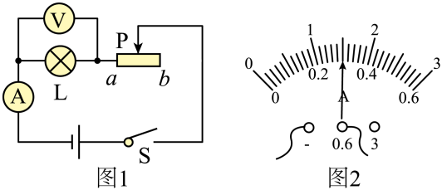
序号 | U/V | I/A | R/Ω
1 | 1.0 | 0.18 | 5.56
2 | 1.5 | 0.22 | 6.82
3 | 2.0 | 0.25 | 8.00
4 | 3.0
（1）闭合开关前，应将滑动变阻器的滑片P移至_______（选填“a”或“b”）端；
（2）正确连接电路后，闭合开关S，调节滑动变阻器进行多次测量，部分实验数据如上表所示。第4次测量时，电流表示数如图2所示，此时小灯泡的电阻为_______Ω，电功率为_______W；
（3）由实验数据可以判断，小灯泡正常发光时的电阻可能为_______（选填“①”“②”或“③”）。
①7.60Ω ②8.93Ω ③10.60Ω
四、计算与推导题（第21小题6分，第22小题6分，第23小题8分，共20分；解答要有必要的公式和过程）
21. 如图，一固定斜面顶端装有定滑轮，为测量该装置提升物体时机械效率，用弹簧测力计连接细绳，跨过定滑轮将重为6N的物体沿斜面向上匀速拉动0.6m，物体上升的高度为0.3m，弹簧测力计的示数为4N。求此过程中。
（1）做的有用功；
（2）该装置机械效率。
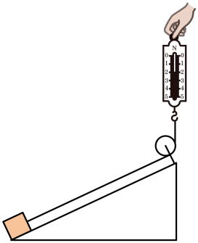
22. 为估测一个电热水壶烧水时的电功率，小林在壶中装入质量为1kg的水，接入家庭电路中，通电加热210s，水温从20℃上升到70℃。已知水的比热容为。
（1）求该过程中水吸收的热量；
（2）若电流产生的热量全部被水吸收，请通过计算估测该热水壶的电功率；
（3）用上述方案估测出的电功率与实际功率相比、偏大还是偏小？简要说明原因。
23. “浮沉子”最早是由科学家笛卡儿设计的。小华用大塑料瓶（大瓶）和开口小玻璃瓶（小瓶）制作了图1所示的“浮沉子”；装有适量水的小瓶开口朝下漂浮在大瓶内的水面上，拧紧大瓶的瓶盖使其密封，两瓶内均有少量空气。将小瓶视为圆柱形容器，底面积为S，忽略其壁厚（即忽略小瓶自身的体积）。当小瓶漂浮时，简化的模型如图2所示，小瓶内空气柱的高度为h．手握大瓶施加适当的压力，使小瓶下沉并恰好悬浮在图3所示的位置。将倒置的小瓶和小瓶内的空气看成一个整体A，A的质量为m，水的密度为，g为已知量，求：
（1）图2中A所受浮力的大小；
（2）图2中A排开水的体积；
（3）图2和图3中小瓶内空气的密度之比。
